TRƯỜNG ĐẠI HỌC SÀI GÒN
KHOA CÔNG NGHỆ THÔNG TIN
--------***--------

HIỂU VÀ XỬ LÝ DỮ LIỆU
MÔN MÁY HỌC

PHÂN TÍCH KHÁM PHÁ VÀ TIỀN XỬ LÝ DỮ LIỆU

MSSV: 3124411276
Tên: Đinh Công Thành
Lớp: DCT124C1

Giảng viên: TS. Đỗ Như Tài

Câu 1: Cho tập dữ liệu:
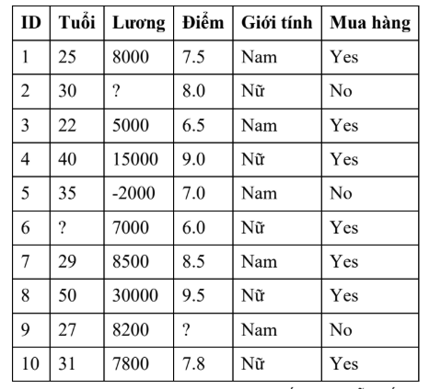

Câu hỏi 1:
Bảng dữ liệu trên có 10 mẫu nên số lượng mẫu là 10 bởi vì mỗi hàng trong ma trận là một đối tượng , một trường hợp hoặc một quan sát.
Số thuộc tính là 5 gồm: Tuổi, Lương, Điểm, Giới tính, Mua hàng. bởi vì các cột trong tập dữ liệu gọi là thuộc tính , đặc trưng hoặc trường dữ liệu thể hiện tính chất đặc điểm của đối tượng.Cột ID chỉ đóng vai trò chỉ định số, số mẫu.
Kiểu dữ liệu:
Categorical (Định tính): giới tính nam, nữ là Nominal. Mua hàng Yes, No là Nominal / Binary. ID là định danh Nonimal. Chứa ký hiệu, nhãn hoặc danh mục. Bao gồm Nominal (định danh, không có thứ tự) và Ordinal (thứ bậc, có thứ tự tự nhiên)
Numerical (Định lượng / Số): Chứa các giá trị số có thể đo lường và thực hiện phép toán đại số
Tuổi là dữ liệu số (Numerical)
Lương là dữ liệu số (Numerical)
Điểm là dữ liệu số (Numerical)

Câu hỏi 2:
Mean (giá trị trung bình cộng): Là tổng tất cả các giá trị quan sát chia cho số lượng mẫu N
A.Thuộc tính Tuổi.
Ta quan sát N = 9 do mẫu ID 6 bị thiếu “?”
Dãy sắp xếp tăng dần: 22, 25, 27, 29, 30, 31, 35, 40, 50.
$${\overline{x}}_{\text{Tuổi}}=\frac{22+25+27+29+30+31+35+40+50}{9}=\frac{289}{9}≈32.11$$
Median: quy tắc xác định là nếu N lẻ thì giá trị ở thứ (N + 1) /2, còn nếu N chẵn thì ta lấy trung bình cộng
Vì N = 9 là số lẻ nên trung vị là vị trí thứ (9 + 1)/2 = 5 => Median (tuổi) = giá trị thứ 5 trong dãy sắp xếp tăng dần = 30
Ta thấy tất cả giá trị đều xuất hiện đúng 1 lần nên không có Mode
B. Thuộc tính Lương:
Ta quan sát N = 9 do mẫu ID 2 bị thiếu “?”
Dãy sắp xếp tăng dần: -2000, 5000, 7000, 7800, 8000, 8200, 15000, 30000.
Mean:
$${\overline{x}}_{\text{Lương}}=\frac{-2000+5000+7000+7800+8000+8200+8500+15000+30000}{9}=\frac{87500}{9}≈9722.22$$
Median:
Vì N = 9 là số lẻ nên vị trí trung vị là 5 => Median (Lương) = 8000
Mode: Là giá trị có tần số xuất hiện cao nhất trong thuộc tính.
Phân loại: Tập dữ liệu có thể là Unimodal (1 Mode), Bimodal (2 Mode), Trimodal (3 Mode) hoặc không có Mode (nếu mọi giá trị chỉ xuất hiện 1 lần)
Ta thấy tất cả giá trị đều xuất hiện đúng 1 lần nên không có Mode
C. Thuộc tính Điểm:
Ta quan sát N = 9 do mẫu ID 9 bị thiếu “?”
Dãy sắp xếp tăng dần: 6.0, 6.5, 7.0, 7.5, 7.8, 8.0, 8.5, 9.0, 9.5.
Mean:
$${\overline{x}}_{\text{Điểm}}=\frac{6+6.5+7+7.5+7.8+8+8.5+9+9.5}{9}=\frac{69.8}{9}≈7.76$$
Median:
Vì N = 9 là số lẻ nên vị trí trung vị là 5 => Median (Điểm) = 7.8
Ta thấy tất cả giá trị đều xuất hiện đúng 1 lần nên không có Mode

Câu hỏi 3:
Histogram: Dùng để quan sát tần số xuất hiện của các khoảng giá trị, từ đó xác định dạng phân phối (đối xứng hay lệch).
Boxplot: Dùng để tóm tắt dữ liệu qua Tóm tắt 5 số (Five-point summary) và xác định chính xác các điểm dị biệt (Outliers) dựa trên khoảng tứ phân vị (IQR).
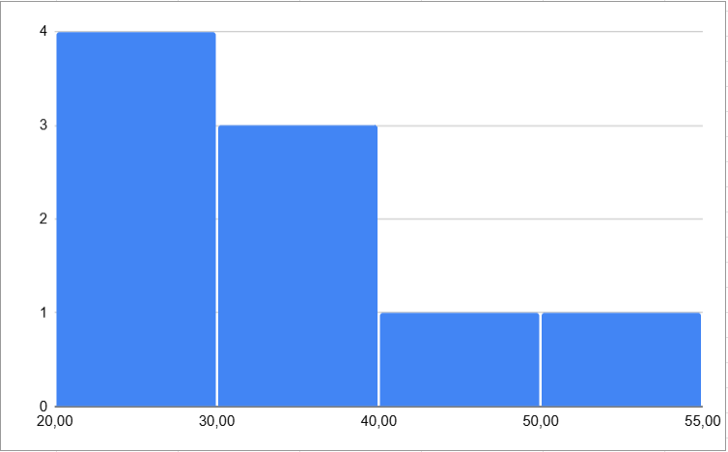
Histogram chia trục giá trị thành các khoảng (Bins/Groups) và đếm số lượng mẫu thuộc mỗi khoảng
Độ lệch (Skewness):
Phân phối Lệch phải (Positive Skewed): Có phần đỉnh tập trung bên trái (giá trị nhỏ) và phần đuôi kéo dài về bên phải (giá trị lớn). Khi đó Mean > Median
Phân phối Lệch trái (Negative Skewed): Đuôi kéo dài về bên trái và Median > Mean.
Tập dữ liệu Tuổi (9 mẫu hợp lệ): 22, 25, 27, 29, 30, 31, 35, 40, 50.
Chia khoảng tần số (Bins) gợi ý (độ rộng bin = 10):
Nghĩa là mỗi nhóm có độ rộng là 10 tuổi.
Bin từ 20-29: là những người từ 20-29 tuổi
Bin từ 30-39: từ 30 đến 39 tuổi.
Bin 40 – 49: từ 40 đến 49 tuổi.
Bin 50 – 59: từ 50 đến 59 tuổi.
Nhận xét dạng phân phối:
Mật độ tập trung cao nhất ở nhóm tuổi trẻ 20 - 39, sau đó giảm dần và kéo dài về phía tuổi cao 50. Vậy tuổi có phân phối lệnh phải.
Phân tích phân phối lương
Tính Tóm tắt 5 số (Five-point summary):
Min = -2000
Median (Q2)= 8000, do giá trị ở vị trí thứ 5 trong tăng dần.
Q1: trung vị nửa dưới gồm -2000, 5000, 7000,7800
$Q_{1}=\frac{5000+7000}{2}=$6000
Q3: trung vị nửa trên gồm 8200, 8500, 15000,30000
$$Q_{3}=\frac{8500+15000}{2}=11750$$
Max = 30000
Tính IQR & Ngưỡng Outlier:
$$\text{IQR}=Q_{3}-Q_{1}=11750-6000=5750 \\ Ngưỡng trên=11750+1.5×5750=20375$$
$$Ngưỡng dưới=6000-1.5×5750=-2625$$

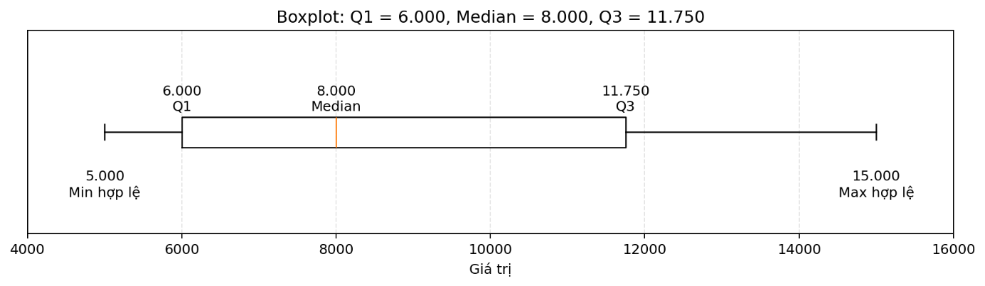
Bất kỳ giá trị nào vượt ngoài khoảng (ngưỡng trên, ngưỡng dưới) thì đều được coi là Outlier.
Xác định Outlier & Dữ liệu bất thường (Dirty Data).
Giá trị 30000 với ID 8, lớn hơn 20375 ngưỡng trên
Đây chính là outlier về mặt thống kê toán học
Phát hiện Dữ liệu bất thường
Giá trị -2000 với ID 5 , đối với IQR nó thỏa mã > -2625. Nhưng thực tế thì Lương không thể nhận giá trị âm hay còn gọi là dữ liệu nhiễu. Cần được loại bỏ hoặc làm sạch trước khi huấn luyện mô hình
Xác định các điểm dữ liệu trên BT01:
Do tập dữ liệu có giá trị thiếu “?” ta chỉ lấy 8 mẫu hợp lệ có đầy đủ cả Tuổi X và lương Y tương ứng:
ID 1: 25, 8000
ID 3: 22, 5000
ID 4: 40, 15000
ID 5: 35, -2000
ID 7: 29, 8500
ID 8: 50, 30000
ID 9: 27, 8200
ID 10: 31, 7800
ID 2 và ID 6 thiếu dữ kiện “?” nên không thể chấm trên mặt phẳng thô
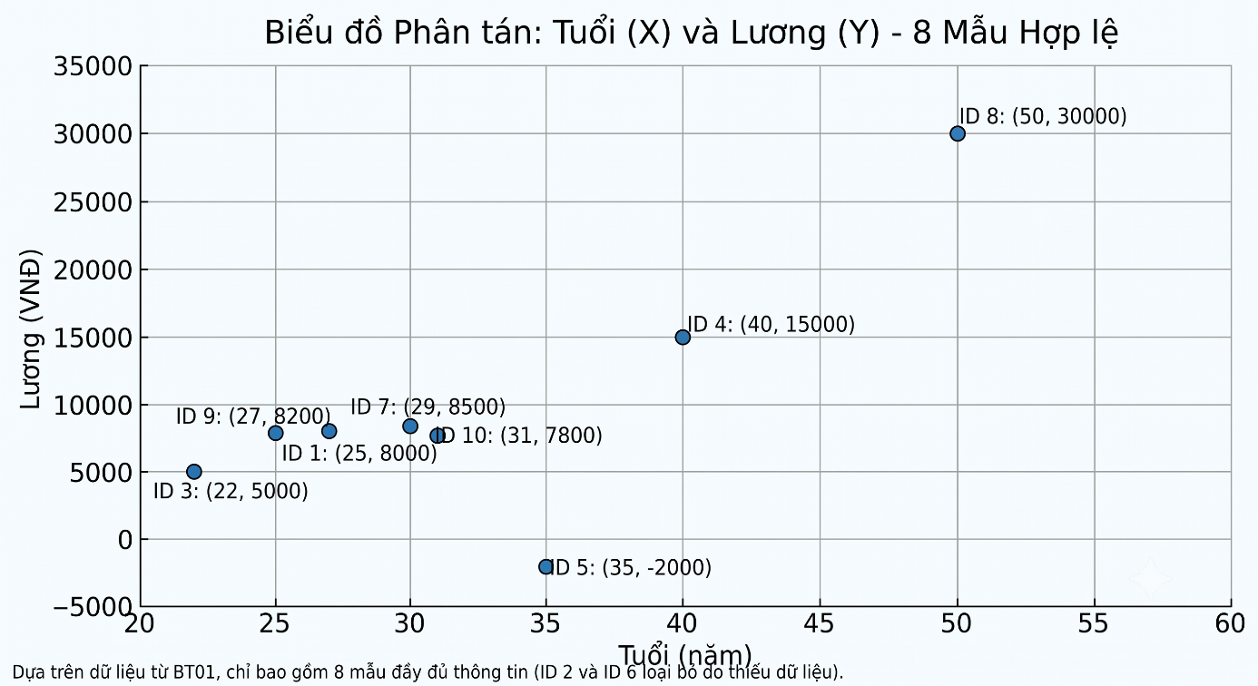

Nhận xét xu hướng
Hệ số tương quan Pearson đo lường độ mạnh và hướng của mối quan hệ tuyến tính
$$r=\frac{COV\left(X,Y\right)}{σ_{x}σ_{y}} \text{(Eq. 2.18)}$$
Dấu dương (r > 0): Cả hai thuộc tính cùng tăng hoặc cùng giảm
Dấu âm (r < 0): Thuộc tính này tăng thì thuộc tính kia giảm
Gần 0 (r $≈ 0$): Không có mối tương quan tuyến tính rõ rệt
Quan sát tổng thể các điểm (22, 5000), (25, 8000), (40, 15000), (50, 30000), ta thấy các điểm có xu hướng đi lên từ dưới trái sang trên phải.
Vậy giữa tuổi và lương có xu hướng tương quan dương, người có độ tuổi cao hơn nhìn chung cũng có mức lương cao hơn
Phát hiện Outlier & Dữ liệu bất thường trên Scatter Plot
Mẫu ID 5 có hiện tượng rớt xuống xuống dưới trục hoành, nghĩa là Y < 0 -> Đây là dữ liệu lỗi vì lương không thể âm
Mẫu ID 8 có hiện tượng vọt lên rất cao so với mặt bằng chung -> Đây là một Bivariate Outlier (Điểm dị biệt đa biến).
Đề xuất Tiền xử lý (Preprocessing) trước khi Modeling
- Xử lý giá trị thiếu: điền Mean hoặc là Median cho ID 2 Lương và ID 6 Tuổi dựa trên các mẫu hợp lệ.
- Xử lý dữ liệu nhiễu: Với ID 5 (Lương = -2000), tiến hành loại bỏ bản ghi (Ignore tuple) hoặc thay thế bằng giá trị tuyệt đối hoặc điền lại bằng Median của cột Lương.
- Xử lý Outlier: Với ID 8 (Lương = 30000), có thể áp dụng kỹ thuật xén biên theo ngưỡng $Q_{3}+1.5×IQR=20375$ hoặc sử dụng biến đổi Logarithm để thu hẹp khoảng cách giá trị.
- Chuẩn hóa thang đo đặc trưng (Feature Scaling / Normalization): vì Lương có biên độ hàng nghìn, trong khi tuổi chỉ ở biên độ hàng chục. Nếu không chuẩn hóa thì thuộc tính Lương sẽ áp đảo.
Công thức áp dụng:
Min-Max Normalization
$$V_{\text{new}}=\frac{V-\text{min}}{\text{max}-\text{min}} \text{(Eq. 2.1)}$$
Z-score Normalization (chuẩn hóa về Mean = 0, SD = 1):
$$V^{*}=\frac{V-μ}{σ} \text{(Eq. 2.2)}$$

Câu hỏi 5
Giá trị thiếu thường được biểu thị dưới dạng ô trống (' '), chuỗi ký tự đặc biệt, hoặc ký hiệu nghi vấn (?)
Mẫu ID 2: Thiếu giá trị ở cột Lương (Lương = ?).
Mẫu ID 6: Thiếu giá trị ở cột Tuổi (Tuổi = ?).
Mẫu ID 9: Thiếu giá trị ở cột Điểm (Điểm = ?).
Công thức & Bảng tính số lượng, tỷ lệ missing cho từng thuộc tính
Công thức tổng quát: $[\text{Tỷ lệ Missing of Attribute }\left(X\right)=\frac{\text{Số lượng giá trị thiếu trong cột }X}{N_{\text{tổng số mẫu}}}×100$
Thuộc tính (Attribute) | Loại dữ liệu | Vị trí bị thiếu | Sốlượng  Missing | Tỷ lệ Missing (%)
Tuổi | Numerical | ID 6 | 1 | 10% (1/10)
Lương | Numerical | ID 2 | 1 | 10% (1/10)
Điểm | Numerical | ID 9 | 1 | 10% (1/10)
Giới tính | Categorical | Không có | 0 | 0%
Mua hàng | Categorical | Không có | 0 | 0%
Thống kê tổng thể tập dữ liệu:Tổng số ô dữ liệu missing: 3 ô trên tổng số 10 x 5 = 50 tổng số ô bị khuyết.
Số bản ghi (dòng) bị ảnh hưởng bởi missing data: 3/10 bản ghi (ID 2, ID 6, ID 9) -> 30% số mẫu chứa giá trị thiếu
Nhận xét mức độ ảnh hưởng của Missing Data
- Mức độ khuyết trên từng thuộc tính là thấp (10% mỗi cột): Tỷ lệ 10% trên mỗi biến số là mức nhỏ, chưa làm biến dạng hoàn toàn phân phối của từng biến riêng lẻ
- Mức độ ảnh hưởng lên tổng thể dòng là đáng kể (30% số dòng): Vì có tới 3/10 bản ghi chứa missing value, nếu ta áp dụng phương pháp Ignore tuple thì sẽ làm mất đi 30% dung lượng dữ liệu. Với một tập dữ liệu vốn đã rất nhỏ chỉ có 10 mẫu, việc mất 30% dữ liệu sẽ gây tổn thất thông tin nghiêm trọng và làm giảm khả năng học của mô hình

Đề xuất phương pháp xử lý phù hợp
Ta dùng Điền giá trị đại diện (Attribute Imputation - Sridhar Method), với thuộc tính tuổi và điểm không có outlier cực đoan. Nên sử dụng giá trị Mean của các mẫu hợp lệ còn lại để điền.
Với thuộc tính lương , do có sự xuất hiện outlier thuộc tính nhiễu, giá trị Mean bị kéo lệch. Do đó nên sử dụng Median của các mẫu hợp lệ còn lại để điền.
Phương pháp nâng cao (Class-conditional Mean/Median - Sridhar Method 5):
Có thể tính theo Mean/Median của tuổi, lương, điểm phân nhóm theo nhãn Mua hàng = yes hoặc no để điền chính xác hơn.

Câu hỏi 6:

Góc nhìn & Mục đích (Perspective & Purpose)
Điền giá trị thiếu là kỹ thuật khôi phục cấu trúc hoàn chỉnh của ma trận dữ liệu mà không làm biến dạng phân phối đặc trưng.
Giúp các thuật toán Machine Learning (như Regression, KNN, SVM, Decision Tree) có thể vận hành trên ma trận dữ liệu đầy đủ mà không cần loại bỏ các bản ghi chứa thông tin
Tổng số vị trí bị khuyết: 3 giá trị trên 3 mẫu khác nhau là cột lương, cột tuổi, cột điểm.
Áp dụng các phương pháp điền
Cột tuổi mẫu này có nhãn Mua hàng = yes
Tập dữ liệu hợp lệ (9 mẫu): 22, 25, 27, 29, 30, 31, 35, 40, 50
Phương pháp 1: Lấy trung bình toàn cột
$${\overline{x}}_{\text{Tuổi}}=\frac{22+25+27+29+30+31+35+40+50}{9}=\frac{289}{9}≈32.11 \text{(làm tròn: 32 tuổi)}$$
Phương pháp 2: Tính Meadian
Ta lấy giá trị thứ 5 trong cột thì Meadian(tuổi) = 30
Phương pháp 3: Trung bình theo nhóm Mua hàng = yes.
Ta lấy các mẫu có Mua hàng = yes sau đó tính Mean
(25 + 22 + 40 + 29 + 50 + 31) / 6 = 197/6 $≈$ 32.83
Cột lương có mẫu Mua hàng = No
$${\overline{x}}_{\text{Lương}}=\frac{87500}{9}≈9722.22 \\ {\text{Median}}_{\text{Lương}}=8000$$Meadian theo nhóm Mua hàng = No, ta thấy có giá trị nhiễu, nếu bỏ qua ta sẽ chọn No =8200
Cột điểm:
$${\overline{x}}_{\text{Điểm}}=\frac{68.8}{9}≈7.64 \\ {\text{Median}}_{\text{Điểm}}=7.8 \\ {\overline{x}}_{\text{Điểm | No}}=\frac{8.0+7.0}{2}=7.5$$Vậy với thuộc tính Tuổi ta chọn phương pháp Median (30) giúp giữ giá trị số tự nhiên hoặc chọn Class-conditional Mean (33) phản ánh đúng độ tuổi trung bình của nhóm mua.
Thuộc tính Lương ta chọn Median(8000) Sridhar chỉ rõ Mean rất nhạy cảm với outlier Median là chỉ số bền vững (robust) không bị kéo lệch bởi các giá trị dị biệt.
Thuộc tính Điểm chọn Class-conditional Mean (7.5) hoặc Median (7.8) vì giá trị 7.5 vừa phản ánh đặc trưng của nhóm khách hàng không mua hàng vừa phù hợp với thang điểm

Câu hỏi 7:
Trong thực tế, dữ liệu thu thập được hiếm khi hoàn hảo mà thường là "dữ liệu bẩn" (dirty data). dữ liệu bẩn bao gồm: dữ liệu không hoàn chỉnh, không chính xác, chứa nhiễu (noise), điểm dị biệt (outlier), hoặc các giá trị mâu thuẫn không nhất quán
Đảm bảo tính hợp lệ và Tính xác thực: Loại bỏ hoặc hiệu chỉnh các giá trị vô lý để mô hình Máy học không bị học sai quy luật thực tế.
Phân biệt giữa Dữ liệu nhiễu và Điểm dị biệt: Tránh xóa nhầm những điểm dị biệt có giá trị thông tin thực sự, đồng thời xử lý triệt để các lỗi nhập liệu chuyển đổi hệ thống.
Với Thuộc tính Lương thuộc thang đo tỷ lệ Ratio scale, có miền giá trị thực tế hợp lý là lương phải lớn hơn hoặc bằng 0. Kết luận giá trị -2000 là hoàn toàn sai miền giá trị
Các thuộc tính còn lại (Tuổi, Điểm, Giới tính, Mua hàng):
Tuổi: Dao động từ 22 đến 50 tuổi -> Hợp lý vì không có tuổi âm
Điểm: Dao động từ 6.0 đến 9.5
Giới tính: đúng miền giá trị.
Đề xuất xử lý: Chuyển giá trị -2000 thành giá trị thiếu (?) và điền lại bằng Median của cột Lương (8000) để đảm bảo tính ổn định và bảo toàn kích thước dữ liệu

Câu hỏi 8:
Kết luận theo IQR cho cột Lương
Mẫu ID 8 với Lương =30000 > 20375 vượt ngưỡng trên ->Được xác định là Outlier chính xác
Mẫu ID 5 Lương = -2000 > -2625 vẫn nằm trong rank giới toán học IQR, nhưng về thực tế là dữ liệu lỗi
Độ lệch chuẩn Z-Score (Z-Score Method)
Công thức Z-score
$$Z=\frac{X-μ}{σ} \text{(Eq. 2.2 / 2.48) }$$Trong đó: X là giá trị quan sát, $μ$ là giá trị trung bình (Mean), $σ$ là độ lệch chuẩn (Standard Deviation)
Nếu giá trị có $\left|Z\right|>3$ được coi là outlier
Tính toán chi tiết trên cột lương:
$$μ=\frac{87500}{9}≈9722.22$$
$$σ=\sqrt{\frac{\sum{{\left(X_{i}-μ\right)}^{2}}}{N-1}}≈8779.49$$
Tính Z-score cho các giá trị đặc biệt:
Với mẫu ID 8 Lương = 30000:
$$Z_{\text{ID 8}}=\frac{30000-9722.22}{8779.49}=+2.31$$
Với mẫu ID 5 Lương = -2000:
$$Z_{\text{ID 5}}=\frac{-2000-9722.22}{8779.49}=-1.34$$
Kết luận theo Z-Score & Hiện tượng Che khuất
Nếu dùng ngưỡng nghiêm ngặt$\left|Z\right|>3$: không phát hiện outlier nào.
Nếu dùng ngưỡng thực hành $\left|Z\right|>2$: Giá trị 30000 có Z = 2.31 > 2 -> Được xác định là outlier.

Câu hỏi 9
Công thức chuẩn hóa Z-score được xác định như sau:
$$V^{*}=\frac{V-μ}{σ} \text{(Eq. 2.2)}$$
Trong đó:
- V: Giá trị ban đầu của thuộc tính3.
- V*: Giá trị mới sau khi chuẩn hóa Z-score.
- $μ$: Giá trị trung bình cộng (Mean) của thuộc tính.
- $σ$ :Độ lệch chuẩn (Standard Deviation) của thuộc tính.
Đặc tính cơ bản sau chuẩn hóa Z-score:
Trung bình cộng mới$μ_{\text{mới}}=0$
Độ lệch chuẩn mới $σ_{\text{mới}}=1$
Như đã tính ở Câu 2 & Câu 8, xét trên 9 mẫu hợp lệ ban đầu của cột Lương
Giá trị trung bình: $μ=9722.22$
Độ lệch chuẩn mẫu:$s=8779.49$
Áp dụng công thức $Z=\frac{X-9722.22}{8779.49}$ cho từng mẫu.
Sample ID | Lương ban đầu ($X$) | Công thức tính Z-score | Giá trị Z-score ($Z$)
ID 1 | 8,000 | $$\frac{8000-9722.22}{8779.49}$$ | -0.20
ID 2 | ? (Điền Median = 8,000)7 | $$\frac{8000-9722.22}{8779.49}$$ | -0.20
ID 3 | 5,000 | $$\frac{5000-9722.22}{8779.49}$$ | -0.54
ID 4 | 15,000 | $$\frac{15000-9722.22}{8779.49}$$ | +0.60
ID 5 | -2,000 (Lỗi nhiễu)8 | $$\frac{-2000-9722.22}{8779.49}$$ | -1.34
ID 6 | 7,000 | $$\frac{7000-9722.22}{8779.49}$$ | -0.31
ID 7 | 8,500 | $$\frac{8500-9722.22}{8779.49}$$ | -0.14
ID 8 | 30,000 (Outlier)8 | $$\frac{30000-9722.22}{8779.49}$$ | +2.31
ID 9 | 8,200 | $$\frac{8200-9722.22}{8779.49}$$ | -0.17
ID 10 | 7,800 | $$\frac{7800-9722.22}{8779.49}$$ | -0.22
Nhận xét sự thay đổi của dữ liệu sau khi Chuẩn hóa:
Dịch chuyển tâm về 0 (Zero-Mean Centering):
Giá trị trung bình gốc (9,722.22 VNĐ) trở thành điểm mốc 0.
Các mẫu có mức lương dưới trung bình (như 5,000, 7,000, 8,000) nhận giá trị âm (từ -0.54 đến -0.14).
Các mẫu có mức lương trên trung bình (như 15,000, 30,000) nhận giá trị dương (+0.60, +2.31).
Loại bỏ đơn vị đo lường
Dữ liệu không còn mang đơn vị "VNĐ" hay "USD" mà được đo bằng "số lượng độ lệch chuẩn cách xa trung bình". Ví dụ: Lương 15,000 cao hơn mức trung bình 0.60 độ lệch chuẩn.
Bảo toàn dạng phân phố
Phép biến đổi Z-score là một phép biến đổi tuyến tính (Linear Transformation). Do đó, hình dạng phân phối (độ lệch phải / Right-Skewness) và khoảng cách tương quan giữa các điểm dữ liệu không bị thay đổi.
Làm nổi bật điểm dị biệt
Mẫu ID 8 (30,000) có Z-score vọt lên +2.31, nằm tách biệt hẳn so với phần lớn các mẫu còn lại (chỉ quanh mức -0.54 đến +0.60), giúp mô hình dễ dàng phát hiện mức độ cực đoan của bản ghi này

Câu hỏi 10
Đối tượng 1: Thuộc tính Giới tính (Mã hóa One-Hot Encoding)
Tách cột Giới tính thành 2 cột nhị phân mới: Giới tính_Nam và Giới tính_Nữ.
- Mẫu mang giá trị Nam Giới tính_Nam = 1, Giới tính_Nữ = 0.
- Mẫu mang giá trị Nữ Giới tính_Nam = 0, Giới tính_Nữ = 1.
Đối tượng 2: Thuộc tính Mua hàng (Mã hóa Binary Encoding: Yes/No ->1/0)
Cơ chế đối chiếu BT01: Ánh xạ trực tiếp giá trị chuỗi thành số nhị phân:
- Yes 1 (Có phát sinh hành vi mua).
- No ->0 (Không phát sinh hành vi mua).
ID | Tuổi | Lương | Điểm | Giới tính_Nam | Giới tính_Nữ | Mua hàng
1 | 25 | 8000 | 7.5 | 1 | 0 | 1
2 | 30 | ? | 8.0 | 0 | 1 | 0
3 | 22 | 5000 | 6.5 | 1 | 0 | 1
4 | 40 | 15000 | 9.0 | 0 | 1 | 1
5 | 35 | -2000 | 7.0 | 1 | 0 | 0
6 | ? | 7000 | 6.0 | 0 | 1 | 1
7 | 29 | 8500 | 8.5 | 1 | 0 | 1
8 | 50 | 30000 | 9.5 | 0 | 1 | 1
9 | 27 | 8200 | ? | 1 | 0 | 0
10 | 31 | 7800 | 7.8 | 0 | 1 | 1

Câu hỏi 11
Thuộc tính ID
- Quyết định: LOẠI BỎ
- Giải thích đối chiếu:
Mức độ liên quan: Sridhar phân loại ID là thuộc tính định danh Nominal. Nó chỉ đóng vai trò đánh số thứ tự mẫu, hoàn toàn không chứa giá trị dự báo đối với hành vi Mua hàng.
Dữ liệu thiếu/lỗi: Đầy đủ 100%, nhưng không có thông tin học.
Ảnh hưởng đến mô hình: Nếu đưa vào, mô hình có thể bị "học thuộc lòng" (overfitting) chỉ số ID thay vì tìm ra quy luật chung
Thuộc tính Tuổi (Age)
- Quyết định: GIỮ LẠI
- Giải thích đối chiếu:
Mức độ liên quan: Có mức độ liên quan cao (Feature Relevancy), phản ánh yếu tố nhân khẩu học và có sự tương quan dương với thu nhập/sức mua.
Dữ liệu thiếu/lỗi: Bị khuyết 1 giá trị ở ID 6 (tỷ lệ missing 10%).
Ảnh hưởng đến mô hình: Tỷ lệ thiếu nhỏ, sau khi xử lý bằng phương pháp điền Median = 30, đây là một đặc trưng đầu vào quan trọng cho mô hình.
3. Thuộc tính Lương (Salary)
- Quyết định: GIỮ LẠI (Bắt buộc qua Tiền xử lý)
- Giải thích đối chiếu:
Mức độ liên quan: Rất cao, trực tiếp thể hiện khả năng tài chính ảnh hưởng đến quyết định mua hàng.
Dữ liệu thiếu/lỗi: Có 1 giá trị thiếu (ID 2), 1 giá trị nhiễu âm (-2000 ở ID 5) và 1 điểm dị biệt (30000 ở ID 8).
Ảnh hưởng đến mô hình: Nếu để thô, giá trị âm và outlier sẽ kéo lệch trọng số mô hình. Tuy nhiên, do đây là thuộc tính cốt lõi, ta không xóa cột mà tiến hành làm sạch (thay nhiễu âm/thiếu bằng Median = 8000 và chuẩn hóa Z-score) trước khi đưa vào huấn luyện.
4. Thuộc tính Điểm (Score)
- Quyết định: GIỮ LẠI
- Giải thích đối chiếu:
Mức độ liên quan: Phản ánh chỉ số đánh giá/điểm số của người dùng, đóng góp thêm thông tin cho bài toán.
Dữ liệu thiếu/lỗi: Thiếu 1 giá trị ở ID 9 (10%).
Ảnh hưởng đến mô hình: Tỷ lệ khuyết thấp, sau khi điền bằng Class-conditional Mean = 7.5 hoặc Median = 7.8, đây là đặc trưng định lượng đóng góp giá trị dự báo tốt.
5. Thuộc tính Giới tính (Gender)
- Quyết định: GIỮ LẠI (Sau khi biến đổi mã hóa)
- Giải thích đối chiếu:
Mức độ liên quan: Phản ánh yếu tố phân loại nhân khẩu học.
Dữ liệu thiếu/lỗi: Đầy đủ 100% (0% missing).
Ảnh hưởng đến mô hình: Sau khi biến đổi qua One-Hot Encoding (Giới tính_Nam, Giới tính_Nữ) ở Câu 10, nó cung cấp tín hiệu dạng nhị phân rõ ràng cho các thuật toán phân loại.
6. Thuộc tính Mua hàng (Target Variable)
- Quyết định: GIỮ LẠI LÀM NHÃN MỤC TIÊU (Class Label)
- Giải thích đối chiếu:
Đây là biến mục tiêu cần dự đoán (Output Label). Sau khi mã hóa Binary Encoding (1/0), nó đóng vai trò làm nhãn cho bài toán Phân loại nhị phân (Binary Classification).
Thuộc tính | Quyết định | Mức độ liên quan (Relevancy) | Dữ liệu thiếu / Lỗi | Ảnh hưởng đến mô hình & Hướng xử lý
ID | LOẠI BỎ | Không liên quan (Nominal ID) | 0% missing | Loại bỏ để giảm chiều dữ liệu và tránh overfitting.
Tuổi | GIỮ LẠI | Cao (Đặc trưng nhân khẩu) | Thiếu 10% (ID 6) | Giữ lại; điền Median (30) trước khi mô hình hóa.
Lương | GIỮ LẠI | Rất cao (Đặc trưng tài chính) | Thiếu 10%, có nhiễu âm & outlier | Giữ lại; xử lý nhiễu âm, điền Median (8000) & chuẩn hóa Z-score.
Điểm | GIỮ LẠI | Khá cao (Chỉ số đánh giá) | Thiếu 10% (ID 9) | Giữ lại; điền Class-conditional Mean (7.5) hoặc Median (7.8).
Giới tính | GIỮ LẠI | Trung bình (Nominal) | 0% missing | Giữ lại; chuyển đổi qua One-Hot Encoding (Nam, Nữ).
Mua hàng | NHÃN MỤC TIÊU | Biến đầu ra (Output Label) | 0% missing | Giữ làm nhãn phân loại (Binary 1/0).

Câu hỏi 12:
Đề xuất Phương pháp Giảm chiều Dữ liệu: PCA (Principal Component Analysis)
Công thức biến đổi
$$y=A\left(x-m_{x}\right)$$Trong đó: x là vector dữ liệu gốc, m_x là vector trung bình, A là ma trận chuyển đổi gồm các vector riêng (eigenvectors) xếp theo thứ tự giảm dần của giá trị riêng (eigenvalues) từ ma trận hiệp phương sai C
Đánh giá trên Dataset BT01 hiện tại (10 mẫu, 5 đặc trưng):
KHÔNG NÊN áp dụng PCA
Vì Kích thước số chiều quá nhỏ: Bảng dữ liệu BT01 chỉ có 5 đặc trưng mô tả (Tuổi, Lương, Điểm, Giới tính_Nam, Giới tính_Nữ). Sau khi đã loại bỏ cột ID ở Câu 11 (Feature Selection), số chiều còn lại là rất ít, hoàn toàn không bị ảnh hưởng bởi "lời nguyền số chiều"
Mất khả năng giải thích (Loss of Interpretability): PCA tạo ra các đặc trưng mới là tổ hợp tuyến tính của các đặc trưng cũ. Với tập dữ liệu nhỏ có ý nghĩa kinh tế/nhân khẩu học rõ ràng như Tuổi, Lương, việc dùng PCA sẽ làm các biến trở nên trừu tượng, khó giải thích ý nghĩa kinh doanh
Giải pháp thay thế tốt hơn: Chỉ cần áp dụng Lựa chọn thuộc tính (Feature Selection) bằng cách xóa cột ID là đủ để giảm chiều hiệu quả cho BT01
Chỉ áp dụng PCA khi
Khi tập dữ liệu mở rộng lên hàng chục hoặc hàng trăm thuộc tính (High-dimensional data).
Khi giữa các thuộc tính định lượng có hiện tượng đa cộng tuyến (Multicollinearity) hoặc độ tương quan tuyến tính rất mạnh (như thu nhập, chi tiêu, tài sản, tích lũy)

